北京交通大学

实验报告

专 业： | 软件工程
课程名称： | 人工智能编程实践
班 级：
学 号：
姓 名：
辅导教师： | 付梓焱

成绩：
实验时间 | 2026年7月6日
1.实验名称
基于 CodeBuddy 与 Vibe Coding 的五子棋小游戏开发实验
2.实验目的
本实验面向轻量化休闲小游戏快速开发场景，借助 CodeBuddy AI 编程工具，以 Vibe Coding 的方式通过自然语言描述需求并驱动程序生成、调试与优化，完成一款可直接运行的五子棋游戏。
通过本实验，需要掌握提示词工程在软件原型开发中的基本用法，理解如何将“棋盘绘制、鼠标落子、胜负判定、模式切换、按钮响应、人机对战、悔棋与重置”等需求拆分为可实现的程序模块，并能够对 AI 生成代码进行阅读、运行测试和人工修正。
实验同时训练 Python 程序设计与 Pygame 图形界面开发能力，重点体会 AI 编程工具在缩短原型开发周期、提高代码生成效率方面的作用，并认识到在游戏规则正确性、交互细节、异常处理和用户体验方面仍需要开发者进行验证与把关。
3.实验过程及结果
3.1 任务分析与提示词设计
根据案例要求，本次开发对象是一款五子棋休闲小游戏，目标是在 Windows 环境下使用 CodeBuddy 完成 Python 程序开发。需求被拆分为界面层、游戏逻辑层、AI 对战层和操作控制层四个部分：界面层负责绘制棋盘、棋子、标题和右侧控制面板；游戏逻辑层负责落子、轮换回合和五子连珠判断；AI 对战层负责在玩家落子后由电脑自动选择落点；操作控制层负责模式选择、悔棋、重置和退出等交互。
在 Vibe Coding 过程中，提示词不再只要求“写一个五子棋”，而是尽量明确输出程序的功能边界与界面效果。例如要求使用 Pygame 实现 15×15 棋盘，提供“双人对战”和“人机对战”两种模式，支持鼠标点击落子、胜负提示、悔棋、再来一局和退出游戏，同时要求界面具有较好的视觉效果。这样做可以降低 AI 生成代码与任务目标之间的偏差。
3.2 使用 CodeBuddy 生成并整理程序代码
在 CodeBuddy 编程环境中生成并打开 gobang.py 文件后，对程序结构进行了检查。代码中使用常量定义窗口大小、棋盘尺寸、颜色和按钮布局，使用 draw_board、draw_piece、draw_right_panel 等函数完成界面绘制，使用 check_win 函数判断横向、纵向和两条斜线方向是否达到五子连珠，使用 ai_move 与 evaluate_line 函数实现电脑落子的基础评分逻辑。
程序主函数 main() 负责初始化 Pygame、显示模式选择界面、维护棋盘数组、记录当前玩家、处理鼠标与键盘事件，并在循环中完成 AI 自动落子、消息刷新和界面重绘。经过整理后，代码整体形成了“界面绘制—事件处理—游戏状态更新—结果渲染”的循环结构。
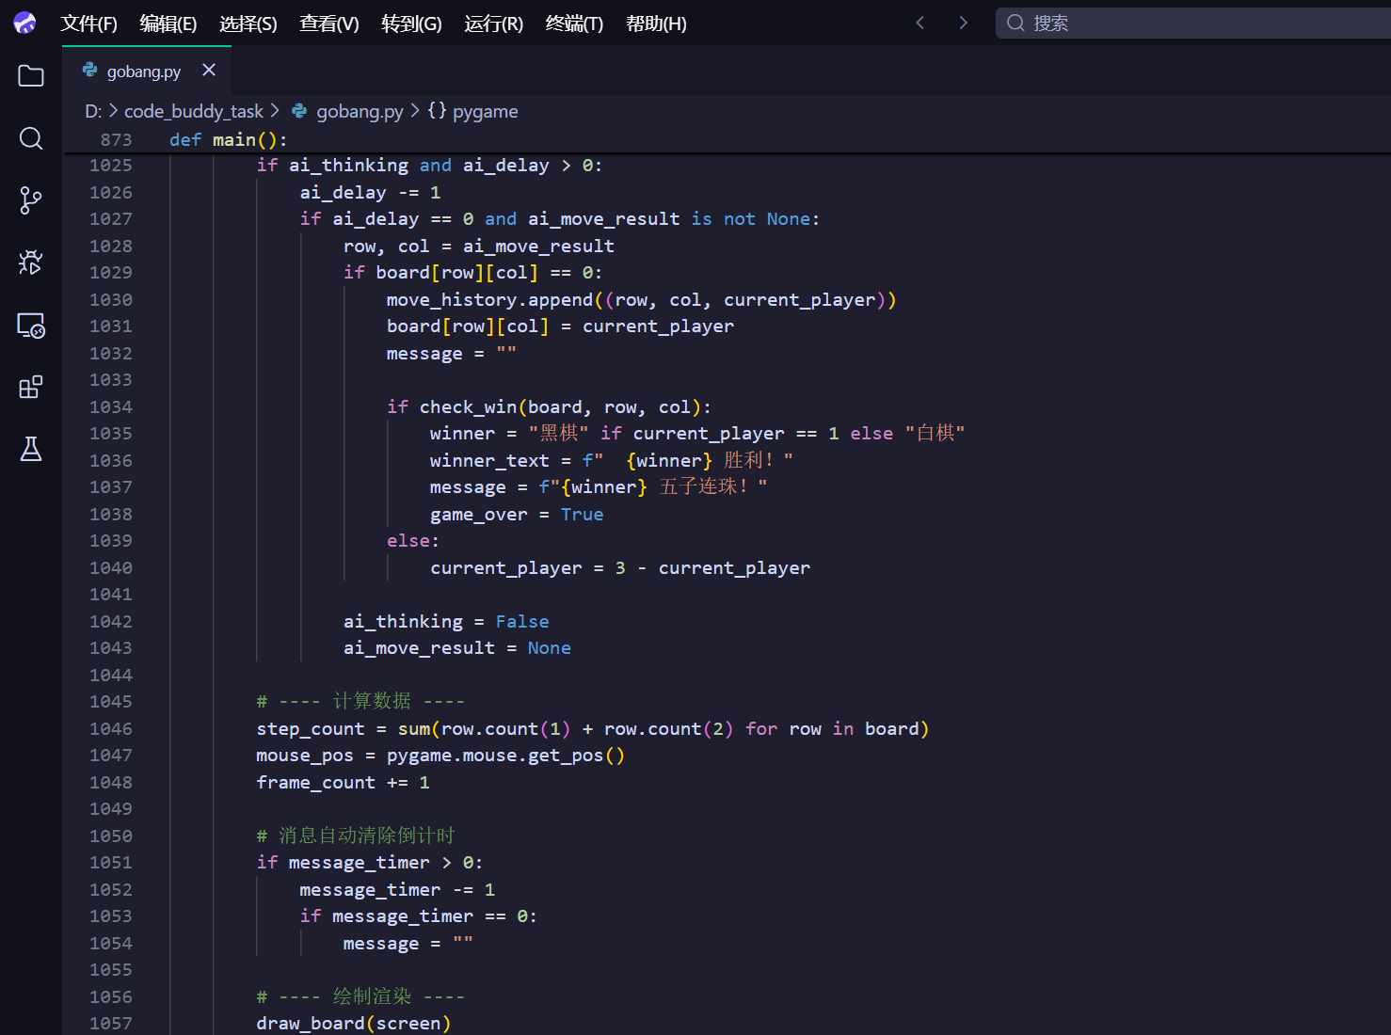
图1 在 CodeBuddy 环境中生成并查看 gobang.py 程序代码
3.3 程序运行与模式选择测试
运行程序后，首先进入模式选择界面。界面提供“双人对战”和“人机对战”两个入口，用户可以点击卡片或按键盘数字 1、2 选择模式。该界面说明程序并不是单一棋盘演示，而是已经具备基础游戏流程入口。
从运行结果看，模式选择界面居中显示标题和两个模式卡片，文字、图标和交互提示较清晰，符合小游戏原型对“轻量化、易上手”的基本要求。
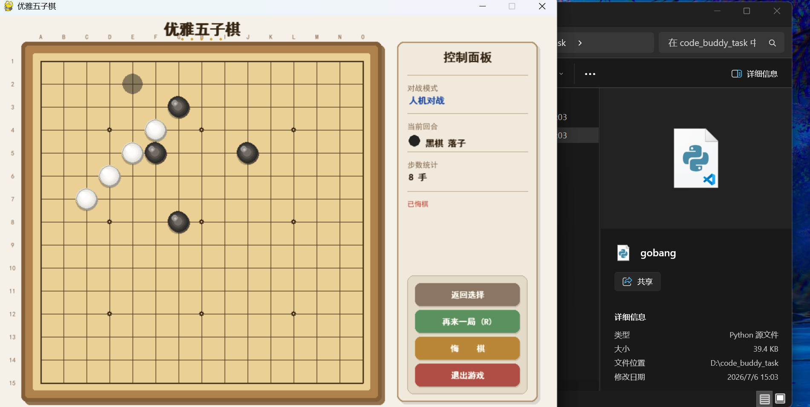

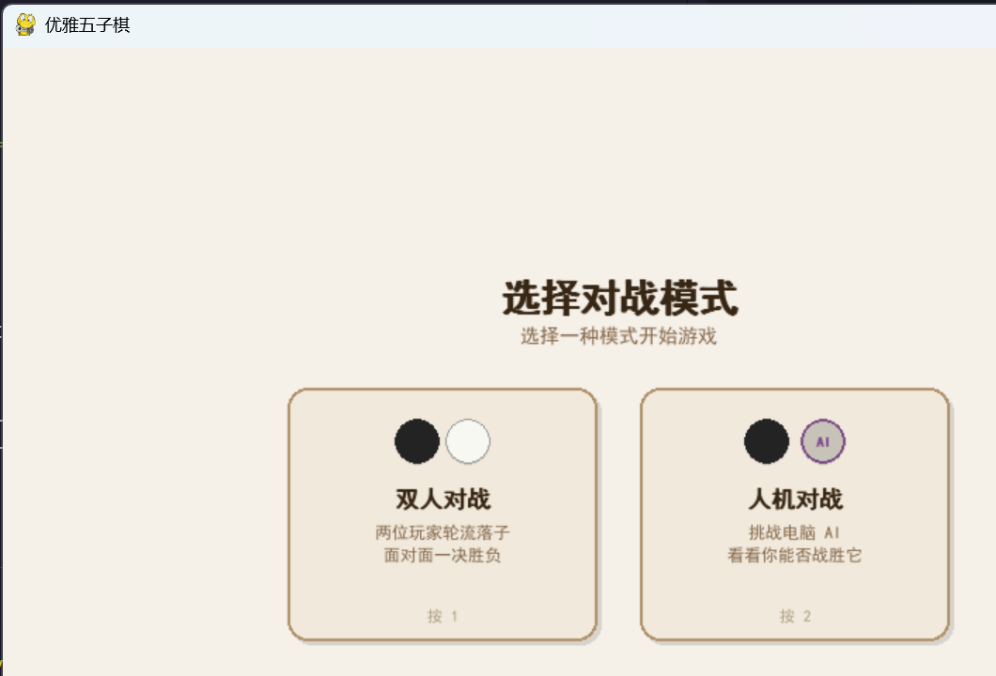
图2 游戏启动后的双人对战与人机对战模式选择界面
3.4 人机对战与界面交互测试
选择人机对战后进入主游戏界面。棋盘采用 15×15 交叉线布局，并绘制了星位点、坐标标识、立体棋子和悬停预览效果。右侧控制面板显示当前对战模式、当前回合、步数统计以及“返回选择”“再来一局”“悔棋”“退出游戏”等按钮。
测试时，玩家点击棋盘空位后可以落下黑棋，随后 AI 自动落下白棋，步数统计随棋子数量增加而更新。若点击已经有棋子的位置，程序会给出提示，避免覆盖已有棋子。悔棋按钮在人机模式下可撤销玩家与 AI 的最近一轮落子，重置按钮可以清空棋盘并重新开始。
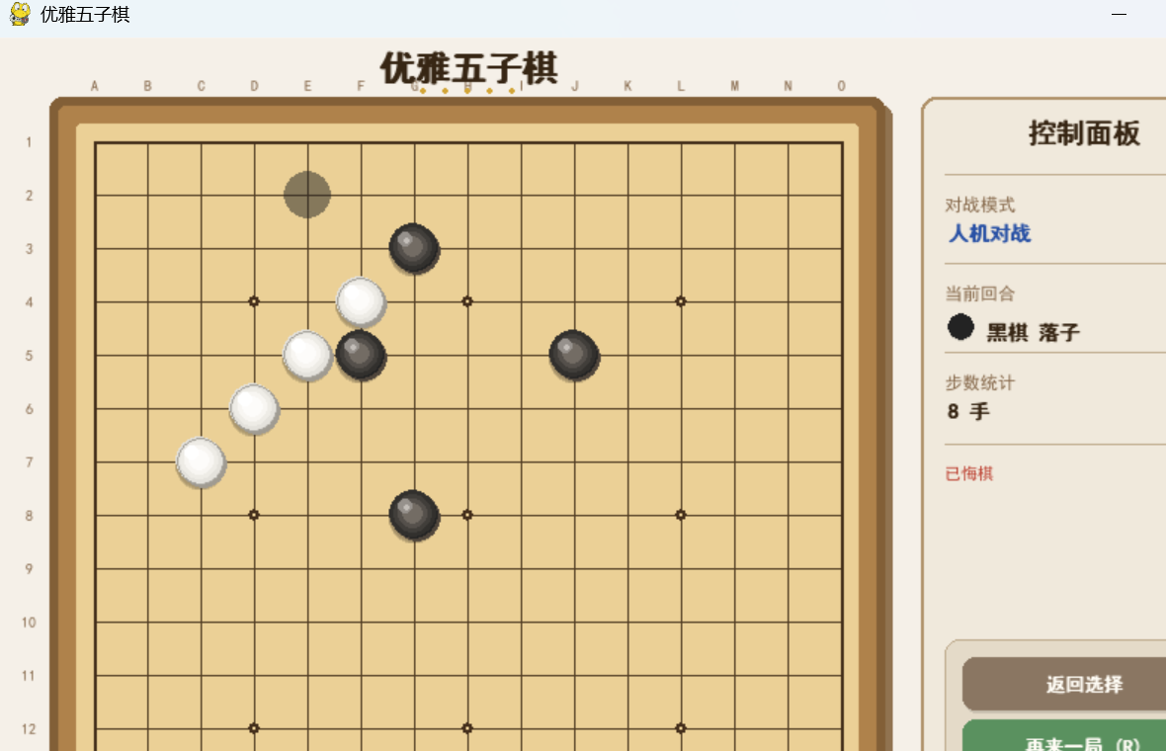
图3 人机对战模式运行效果与右侧控制面板
3.5 胜负判定与结果显示测试
为了验证胜负判定功能，在棋盘上连续形成五颗同色棋子。程序检测到白棋五子连珠后，在顶部横幅显示“白棋 胜利！”，右侧面板显示“白棋（胜）”和“白棋 五子连珠！”提示，同时游戏进入结束状态，不再继续普通落子流程。
该测试说明 check_win 函数能够在落子后立即判断胜负，并且结果能够同步反馈到标题区和控制面板中。胜利提示具有明显视觉区分，便于玩家确认游戏结果。
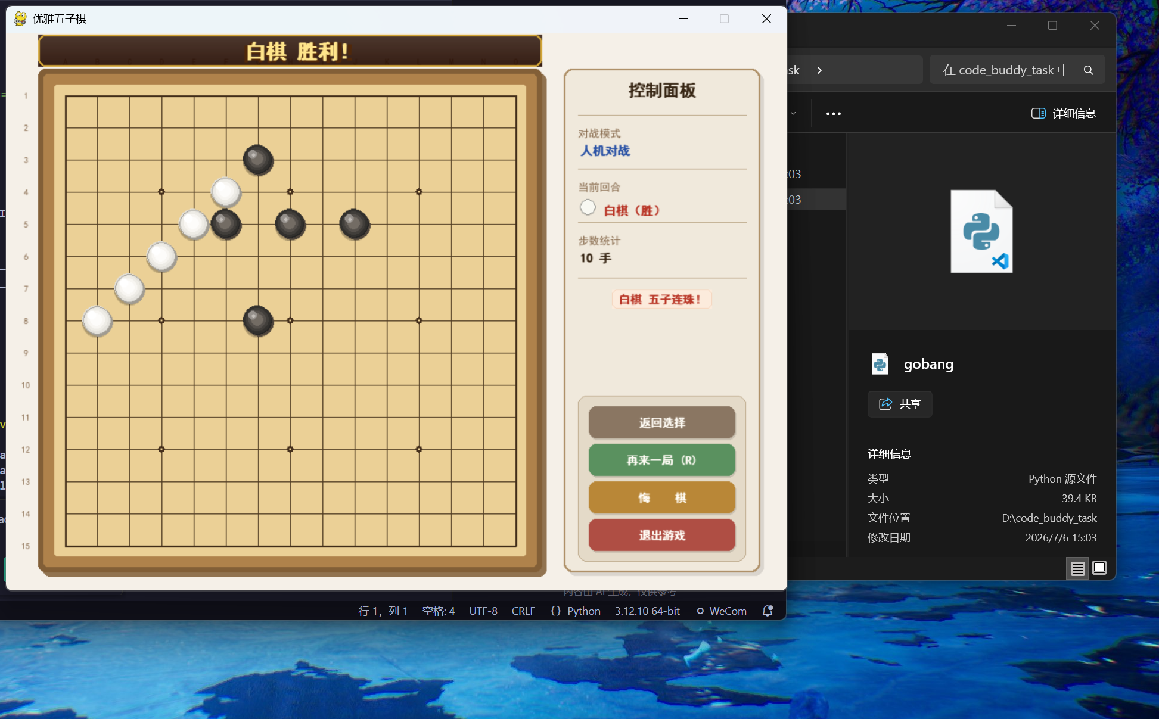
图4 五子连珠后的胜利判定与结果提示
3.6 实验结果分析
从最终运行效果看，程序已经完成案例要求中的核心模块：棋盘绘制、落子逻辑、胜负判定、按钮响应、双人对战、人机对战、悔棋和重置功能均可以正常使用。界面整体采用木质棋盘和柔和配色，控制面板与棋盘区域分离，游戏状态信息展示清楚，具备直接运行和演示的条件。
AI 对战部分采用评分式策略：电脑会同时评估进攻得分和防守得分，并优先考虑已有棋子附近的空位，从而避免完全随机落子。该策略能够满足原型演示需要，但还不是严格意义上的高水平五子棋算法，没有加入更复杂的搜索树、禁手规则或多步博弈推演，因此在人机对战强度上仍有提升空间。
本次实验最终得到的成果是一个完整 Python 源文件 gobang.py，程序能够在安装 Pygame 的 Windows 环境中直接运行，基本达到了“短周期完成五子棋小游戏原型开发”的目标。
4.实验结论及心得
通过本次实验，基本完成了基于 CodeBuddy 与 Vibe Coding 的五子棋小游戏开发任务。最终程序能够完成模式选择、棋盘显示、鼠标落子、AI 自动落子、胜负判断、悔棋、重置和退出等功能，界面效果也较为完整，说明 AI 编程工具可以有效帮助开发者在较短时间内形成可运行的软件原型。
从人机协同角度看，AI 工具的优势主要体现在需求转代码的速度快、能够快速生成界面框架和基础逻辑，并能根据自然语言描述补充细节。对于本实验这样的小游戏开发任务，开发者只要把需求描述清楚，AI 就能较快给出具有完整结构的代码，显著减少从零搭建项目的时间。
但 AI 工具也存在明显边界。AI 生成的代码并不等于一定正确，尤其是在胜负判定、按钮响应、人机对战策略和异常处理等环节，需要开发者实际运行、观察现象并进行修正。比如五子棋 AI 虽然能够根据局面评分落子，但它没有真正理解完整博弈策略，也不能保证每一步都是最优解。开发者仍然需要承担需求把关、代码审查和测试验证的责任。
从适用场景看，CodeBuddy 更适合用于课程实验、原型开发、界面初稿生成、常规功能模块搭建和代码解释辅助；对于安全性要求高、规则复杂或需要高性能优化的正式项目，则不能只依赖 AI 直接生成结果，而应结合人工设计、单元测试和版本管理流程。
在伦理风险与安全保障方面，使用 AI 编程时需要注意代码来源、版权归属和安全漏洞问题，不应直接复制未知风险代码用于正式系统。对于 AI 生成的程序，应检查是否存在死循环、资源泄漏、异常退出、输入处理不当等问题，并在提交前进行充分测试。本实验也说明，AI 可以成为开发者的高效助手，但最终的软件质量仍取决于人的判断、测试和改进。

